В рамках программы капитального ремонта многоквартирных домов проведена замена лифта в многоквартирном доме 10 по 3-й Фрунзенской ул
22.12.2015
В многоквартирном доме №10 по 3-й Фрунзенской улице в рамках программы капитального ремонта была проведена замена лифта.
Ознакомиться с результатами проведенных работ можно по фото:

До замены лифта

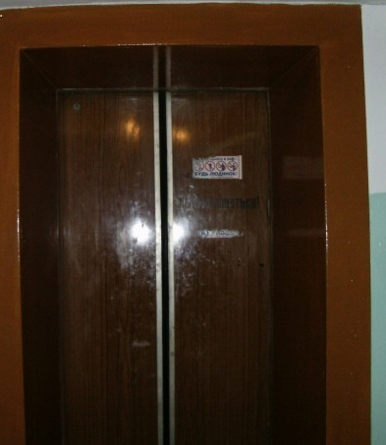

После замены лифта

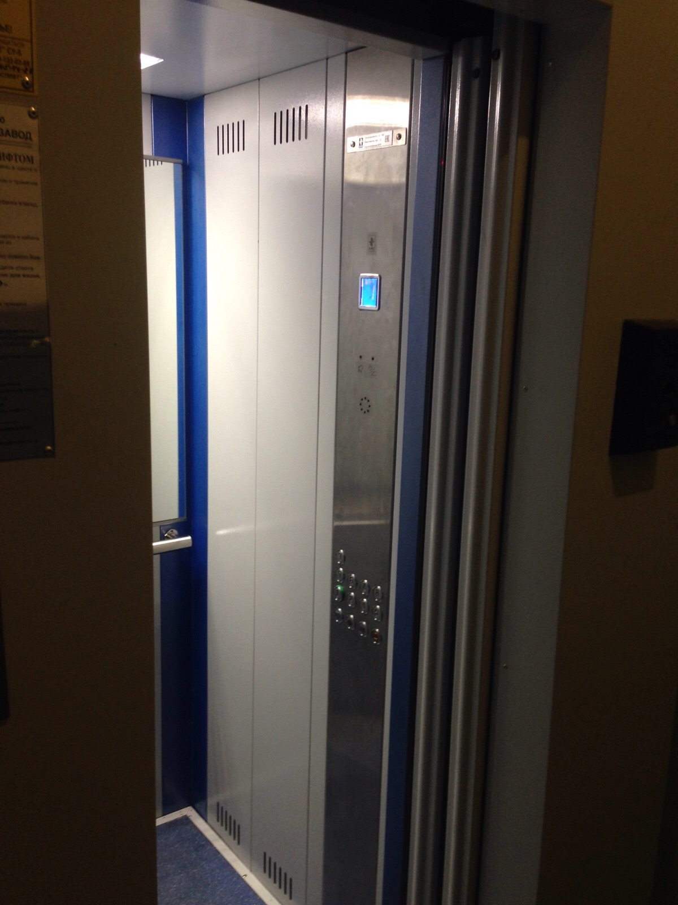

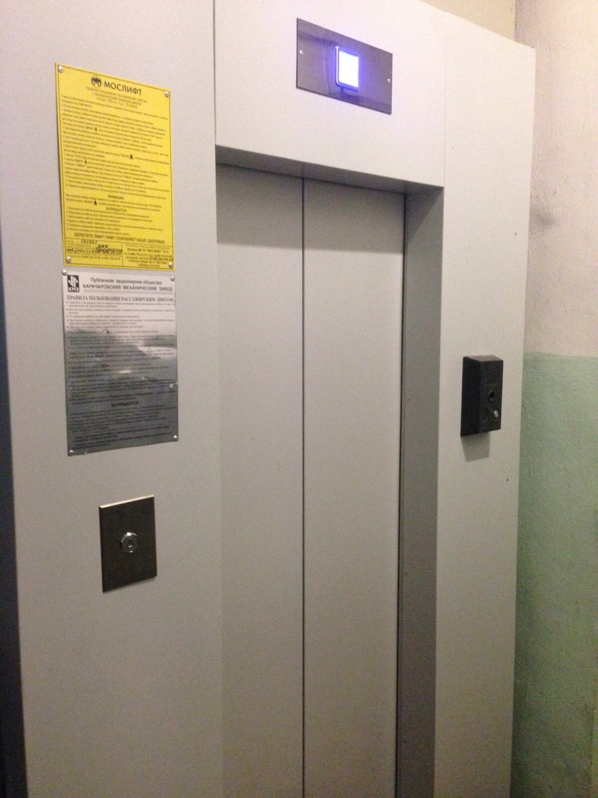

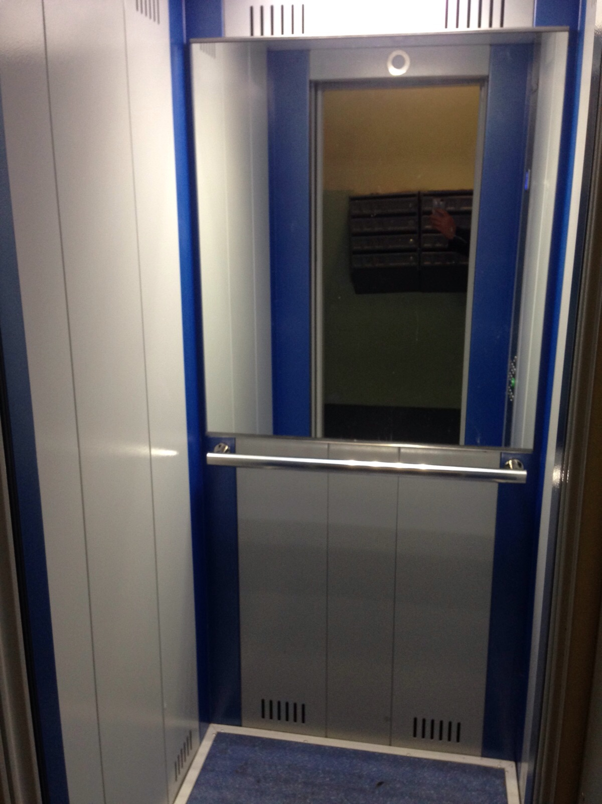

Адрес страницы: http://hamovniki.mos.ru/presscenter/news/detail/2396289.html
Управа района Хамовники города Москвы

